**Bài 3. DIỆN TÍCH TAM GIÁC**

**A. KIẾN THỨC TRỌNG TÂM**

**1. Diện tích tam giác**

* Diện tích tam giác bằng nửa tích của một cạnh với chiều cao ứng với cạnh đó.

.

**2. Hệ quả**

* Hai tam giác có cạnh đáy bằng nhau và chiều cao bằng nhau thì chúng có diện tích bằng nhau.
* Hai tam giác có một cạnh bằng nhau thì tử số diện tích của hai tam giác đó bằng tỉ số của hai chiều cao tương ứng.
* Hai tam giác có một đường cao bằng nhau thì tỉ số diện tích của hai tam giác đó bằng tỉ số của hai cạnh tương ứng.

**B. CÁC DẠNG BÀI TẬP VÀ PHƯƠNG PHÁP GIẢI**

|  |
| --- |
| **Dạng 1:** Tính toán, chứng minh hệ thức về tam giác |
| * Áp dụng công thức và hệ quả thu được từ công thức tính diện tích. * Sử dụng định nghĩa khoảng cách giữa hai đường thẳng song song là khoảng cách từ một điểm tùy ý trên đường thẳng này đến đường thẳng kia. * Áp dụng tính chất cộng diện tích. |

**Ví dụ 1.** Tam giác  có đáy  cm, đường cao tương ứng  cm. Tính diện tích tam giác .

**Lời giải**

 cm.

**Ví dụ 2.** Cho tam giác  cân tại , kẻ đường cao . Tính diện tích tam giác  nếu biết  cm,  cm.

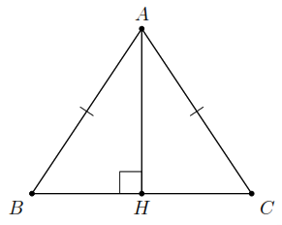**Lời giải**

Trong tam giác  vuông tại  ta có

 (định lí Py-ta-go)

cm.

Suy ra  cm.

Vậy  cm.

**Ví dụ 3.** Cho hình thang  ,  cắt  tại . Chứng minh

a) . b) .

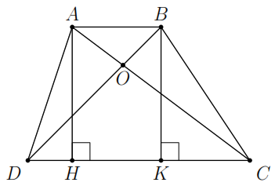**Lời giải**

a) Kẻ , , .

Vì .

Mặt khác  và  có chung đáy .

Từ  và  suy ra .

b)  và , Do đó, .

|  |
| --- |
| **Dạng 2:** Tính độ dài đoạn thẳng. Chứng minh hệ thức hình học |
| * Bước 1: Tính diện tích tam giác bằng nhiều cách. * Bước 2: So sánh hai kết quả, từ đó thu được hệ thức liên hệ giữa các yếu tố trong tam giác. * Bước 3: Áp dụng các tính chất về diện tích, các hệ quả thu được từ công thức tính diện tích tam giác. |

**Ví dụ 4.** Cho tam giác  cân tại  có cạnh  cm, đường cao  cm.

a) Tính diện tích tam giác .

b) Tính độ dài đường cao tương ứng với cạnh .

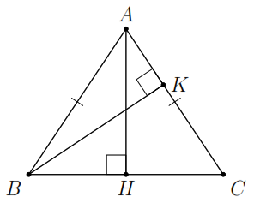**Lời giải**

a)  cm.

b) Kẻ , ta có .

Trong tam giác  ta có

 cm.

Suy ra  cm.

**Ví dụ 5.** Cho tam giác  vuông tại  có cạnh  cm,  cm.

a) Tính diện tích tam giác .

b) Kẻ đường cao . Tính độ dài .

**Lời giải**

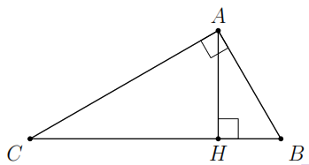 cm.

 cm.

 cm.

**Ví dụ 6.** Cho tam giác nhọn , kẻ các đường cao  và . Chứng minh

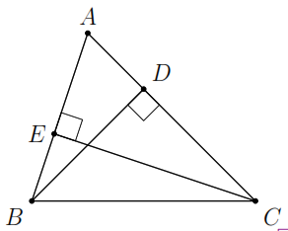.

**Lời giải**

Ta có .

Mặt khác, .

Từ  và  suy ra .

**C. BÀI TẬP VẬN DỤNG**

**Bài 1.** Cho , đường cao . Biết  cm,  cm và  cm. Tính diện tích tam giác .

**Lời giải**

Trong  vuông tại , ta có

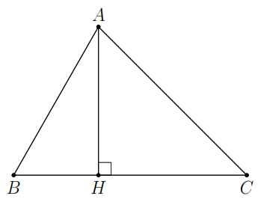

cm.

Trong  vuông tại , ta có

 cm.

Suy ra  cm.

Vậy  cm.

**Bài 2.** Cho . Gọi  lần lượt là trung điểm của , . Chứng minh



**Lời giải**

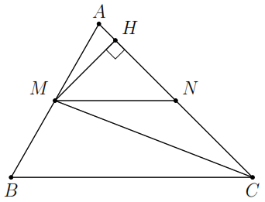Gọi  là hình chiếu của  lên , ta có

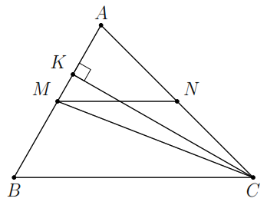

Gọi  là hình chiếu của  lên , ta có



Do đó .

**Bài 3.** Cho tam giác  cân tại , đường cao . Biết  cm và  cm.

a) Tính diện tích tam giác .

b) Tính độ dài đường cao ứng với cạnh .

**Lời giải**

a) Do tam giác  cân tại  nên  cm,  cm.

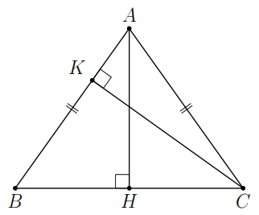Xét  vuông tại , ta có

 cm.

Vậy .

b) Gọi  là chân đường cao của tam giác  kẻ từ .

Ta có 

 cm.

**Bài 4.** Cho tam giác  đều, đường cao . Gọi  là một điểm bất kì nằm trong tam giác. Gọi  lần lượt là hình chiếu của  trên , , . Chứng minh

a) . b) .

**Lời giải**

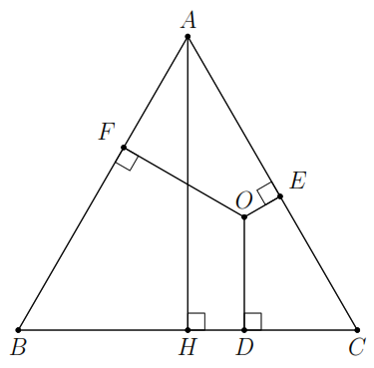a) Ta có







b) Từ câu trên, ta có





**.**

**D. BÀI TẬP VỀ NHÀ**

**Bài 5.** Cho tam giác , kẻ đường trung tuyến .

a) Chứng minh .

b) Tính diện tích tam giác  biết  cm.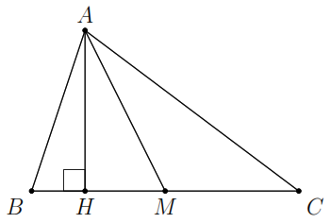

**Lời giải**

a) Kẻ .

 và  có chung đường cao , mà  nên .

b)  cm.

**Câu 7.** Cho tam giác  vuông tại , kẻ đường cao . Chứng minh

.

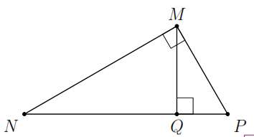**Lời giải**

Ta có . (1)

Mặt khác, . (2)

Từ  và  suy ra .

**--- HẾT ---**